
Duna Club organizza
“La 12° Edizione del Raduno Camper Pasqua 2012”
Dal 6 Aprile al 10 Aprile
America’s Cup Napoli

Pietro Marziali - laduna@libero.it - www.laduna.it – tel. (+39) 338 3025897

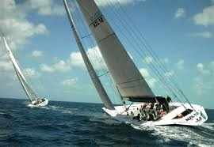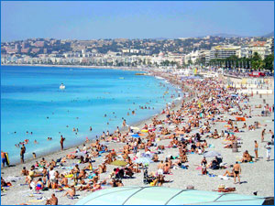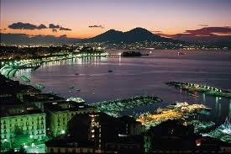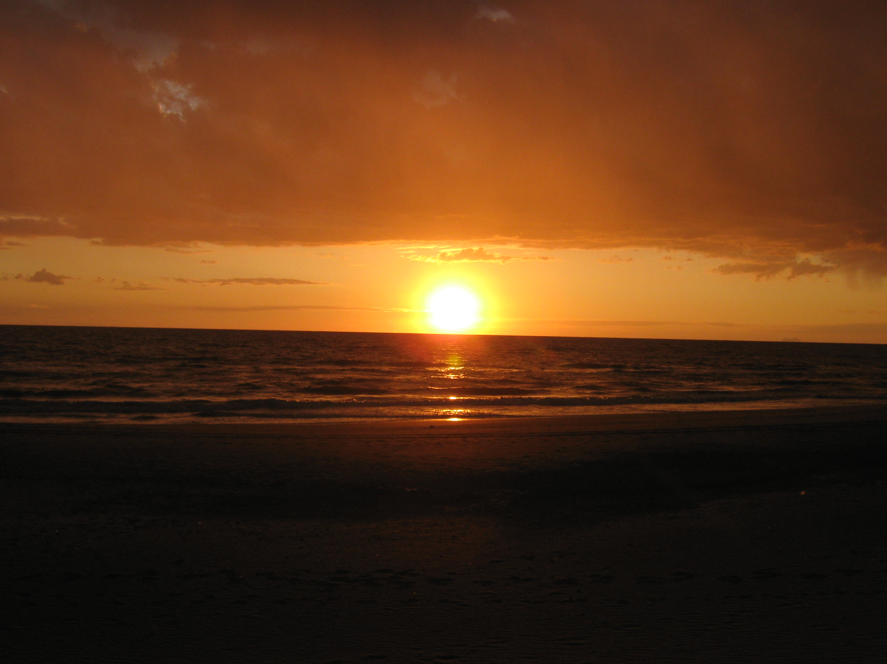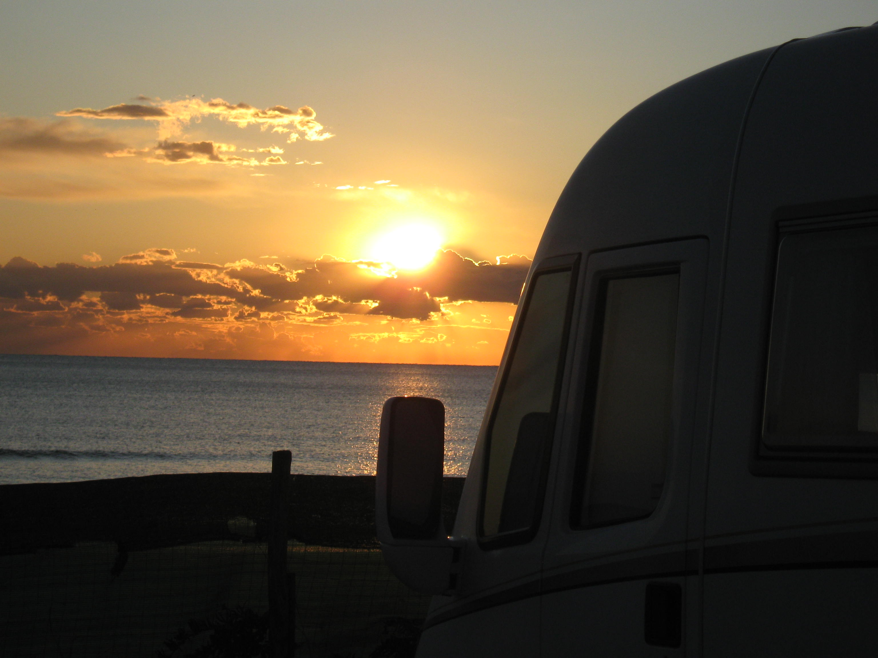

Dal 6 Aprile al 10 Aprile 2012, potrete godere, sulla bellissima spiaggia di Mondragone, sita sul Litorale Domitio, la quiete e la serenità di una struttura attrezzata, ad un passo dal mare con circa 6000 metri di spiaggia e la vicinanza ad un insieme di attrattive storico-culturali imperdibili, come la Reggia di Caserta, la Città di Napoli, Musei e Monumenti vari.
In occasione del grande evento sportivo (AMERICA’S CUP ) che si terrà a Napoli dal 7 al 15 Aprile, quest’anno vi offriremo un’escursione imperdibile.
Il Villaggio Regate sarà sul Lungomare Caracciolo di Napoli, uno dei luoghi simbolo della città.
I campi di regata delle competizioni dell’AC World Series saranno posizionati nell’area antistante all’AC Village. Le regate saranno caratterizzate da percorsi brevi e stretti, pensati per garantire regate competitive tanto al pubblico assiepato lungo le banchine, quanto ai telespettatori. Il nuovo formato della manifestazione comprende una prova di velocità pura, un evento di match race e una serie di regate di flotta che vedranno impegnati sulla linea di partenza nove AC45 identici.
Programma

Venerdì 6 APRILE
Ore 9:00 / 19,00 - Arrivo e sistemazione equipaggi,
CHECK-IN e cocktail di benvenuto.
Ore 19:15 - Partenza per la città di Mondragone in occasione della
caratteristica e antica“PROCESSIONE DELLA PASSIONE DI CRISTO” che si svolgerà per le vie della città.
Ticket navetta € 3 a persona A/R.

Sabato 7 APRILE Napoli Centro storico ore 9 /17,30

Partenza ore 09,00 per Napoli Arrivo alle ore 10 al Teatro San Carlo, i nostri accompagnatori faranno un percorso a piedi che toccherà tutto il centro storico e le strade più importanti di Napoli: Piazza Plebiscito, la Galleria Umberto 1°, Via Roma , Via Toledo, Spacca Napoli, la Chiesa di Santa Chiara , la Cappella di San Severo ( il Cristo Velato), San Gregorio Armeno ( la famosa strada dei presepi), il Duomo di Napoli (dov’ è esposto il tesoro di San Gennaro), Via Duomo ed infine il Palazzo Reale e il Maschio Angioino.
Ore 16.30 Raduno e sistemazione in autobus da via San Carlo .
Ore 17.30 Rientro al Campeggio.
L’escursione comprende: autobus, accompagnatore, colazione al sacco (panino, frutta e bevanda). Sono esclusi i ticket d’ingresso ai monumenti. Costo ticket € 25 a persona, bambini da 5 a 18 anni pagano € 15 (l’escursione non è obbligatoria è da prenotare).
Ore 20,00 – Serata spettacolo con balli di gruppo e Karaoke.
La cena comprende:
Antipasto: Insalata di Mare;
Primo piatto: Scialatielli dello Chef ai Frutti di Mare;
Secondo piatto: Filetto di Orata in crosta di patate;
Frutta
Dessert
Bibite, Vino;
Amaro, Grappa e Caffè.

Domenica 8 APRILE Napoli AMERCA’CUP via Caracciolo ore 9/18
Ore 09.00 - Raduno e sistemazione in autobus. Ore 10.00 Arrivo in via Caracciolo Villaggio Regate della Coppa America , nelle vicinanze oltre alla regata si può visitare Castel Dell’Ovo, il Borgo dei pescatori, la villa Comunale , Il Museo Principe Diego D’Aragona, la Stazione zoologica Acquarium di Napoli , e tante chiese che si trovano nei dintorni. Risalita ore 17,00. Rientro al Campeggio previsto per le ore 18
L’escursione comprende: autobus, accompagnatore, colazione al sacco (panino, frutta e bevanda). Sono esclusi i ticket d’ingresso ai monumenti…… Costo ticket € 25 a persona, bambini da 5 a 10 anni pagano € 15 (l’escursione non è obbligatoria è da prenotare).
Ore 20,00 – Cena di Pasqua la Duna Restaurant.
La cena comprende:
Antipasto di Terra: prosciutto di parma, schiacciata di norcia, capocollo.
umbro, grigliata mista di verdure.
Primo Piatto: Lasagne al Forno;
Secondo Piatto: Arista di vitello con Contorno di piselli , funghi , e patate al Forno;
Mozzarella di bufala sul letto di rucola e olive; Mix frutta fresca;
Colomba e Spumante;
Vino, Bibite, Amaro, Caffè
Lunedì 9 APRILE
Giornata libera. Vi consigliamo di portare le bici e fare shopping a Mondragone per acquistare i prodotti locali come la mozzarella di bufala , ortaggi e legumi.
Inoltre potrete visitare il Santuario della Madonna Incaldana, il Museo Civico, il Palazzo Ducale e il centro storico del rione di San Michele Arcangelo. Agli amanti del trekking o della bicicletta si consiglia un percorso in salita nella Località “Incaldana”, Si può visitare la Chiesetta del Belvedere e proseguendo in salita giungere nella Località di Sant’Anna dove si può ammirare un suggestivo panorama e visitare i resti del monastero medievale di Sant’Anna.
Inoltre è possibile organizzare escursioni su prenotazione Napoli Caserta Gaeta Pozzuoli,
Sempre disponibile per tutta la durata del raduno una navetta.
Navetta per la stazione di Mondragone A/R € 5 a persona.
Per Mondragone centro A/R € 3 a persona.
Martedì 10 APRILE
Giornata Libera - Saluti di Buon Rientro a casa dallo staff La Duna.
------------------------------------------------------------------------------------------------------------------------
lL PREZZO DEL PACCHETTO E' DI …….€ 110,00 a Persona.
I Bambini da 5 a 10 anni pagano € 50. I BAMBINI SOTTO i 5 ANNI NON PAGANO (al ristorante pagano solo quello che ordinano).
La Quota di Partecipazione comprende:
1. La sosta per 4 notti e 5 giorni con elettricità, carico e scarico acqua dal 6 al 10 Aprile ( è possibile arrivare anche un giorno prima gratis)
2. Il benvenuto del venerdì , la cena del sabato, la cena della Domenica di Pasqua.
L'ingresso nella sala ristorante dove si svolgerà il programma d' animazione, le serate a tema e i giochi.
Per chi prenota entro Marzo 2012 sconto € 10 a persona.
PER PRENOTARE CHIAMARE IL NUMERO 3383025897 - PIETRO MARZIALI
PER CONFERMARE OCCORRE INVIARE UN BONIFICO BANCARIO DI € 50,00 AD EQUIPAGGIO AL SEGUENTE INDIRIZZO:
Banca Di Credito Cooperativo del Garigliano IBAN IT57D0706074190000000001747
Cin D
Abi 07060
Cab 74190
C/C 000000001747
intestato a La Duna s.a.s. di Pietro Marziali
Via Domitiana km 15,250 CAP 81034 - Mondragone (CE)
Inviate copia del bonifico all'e-mail laduna@libero.it, indicate cognome , giorno d'arrivo , numero dei partecipanti e a quali escursioni siete interessati. (Conservate una copia del bonifico, vi potrà essere richiesto al vostro arrivo).
COMPLESSO TURISTICO LA DUNA via DOMITIANA n 569 - cap 81034 MONDRAGONE – (CE)
Resp. Pietro Marziali - tel. (+39) 338 3025897 - www.laduna.it - laduna@libero.it

